
www.oakchina.cn
OAK 4 D

产品手册
OAK中国

OAK 4 D
OAK 4 D 2
版本：V1.0 2025年6月27日星期五 2
产品简介 3
产品特点 3
RVC4（Robotics Vision Core 4）第四代OAK板载AI芯片组： 3
图像： 3
结构设计： 3
安装： 3
三维尺寸 4
重量： 4
规格参数 4
镜头参数 4
连接性 4
尺寸图 5
深度感知 5
RVC4（Robotics Vision Core 4） 6
RVC4简介 6
RVC4 计算机视觉引擎 6
AI 性能 6
RVC4 AI 功耗 7
RVC4 vs Nvidia Jetson Nano (8GB) 7
RVC4 vs Nvidia Jetson Nano (8GB) 功耗对比 8
硬件下载 9
使用文档 9

版本：V1.0 2025年6月27日星期五

产品简介
OAK 4 D是OAK推出的新一代旗舰产品，一款高性能、大算力、高分辨率的3D深度视觉 & 边缘AI推理相机，采用全新的第四代设计，搭载了OAK迄今为止最为先进的边缘AI处理核心RVC4（Robotics Vision Core 4），集成了一颗4纳米制程的SOC，为OAK 4 D提供了强大的边缘AI算力和图像处理能力。

OAK 4 D是一款运行Linux的真正意义上的独立设备，将边缘AI推理和深度计算集成到一个终端中。

产品特点

RVC4（Robotics Vision Core 4）第四代OAK板载AI芯片组：
— 8核心 ARM CPU、8GB 内存、128GB 存储空间
— 48TOPs 边缘AI 算力（INT8）& 12TOPs（FP16）边缘AI算力
— 深度感知：具备滤波、后处理、RGBD对齐、高可适配性的立体深度感知能力
- 物体追踪：通过内置节点（Node）ObjectTracker进行2D和3D追踪

图像：
— 4800万像素源自索尼的RGB主摄，0.8μs像素尺寸
— 硬件HDR，EIS防抖

结构设计：
— IP67 工业级防护设计
— 高强度铝合金镂空外壳，更加强大的散热能力
- 左右目基线：75mm

安装：
- 推荐购买1/4”螺丝孔位三脚架
- 后盖和底盖上推荐购买75mm M4 Vesa支架

三维尺寸
143.5 * 42.5* 67.3 mm

重量：
674g

规格参数

镜头参数
 | 自动对焦款 | 定焦款 | 广角款 | 双目 | 广角款双目
像素 | 48MP | 48MP | 48MP | 1MP | 1MP
分辨率 | 8000*6000 | 8000*6000 | 8000*6000 | 1280*800 | 1280*800
DFOV | 82.4° | 82.4° | 120° | 84.5° | 149.2°
对焦 | AF | FF | FF | FF | FF
最大帧率 | 30 FPS | 30 FPS | 30 FPS | 60 FPS | 60 FPS
光谱范围 | 可见光 | 可见光 | 可见光 | 可见光 | 可见光
快门类型 | 卷帘快门 | 卷帘快门 | 卷帘快门 | 全局快门 | 全局快门
传感器尺寸 | 1/2” | 1/2” | 1/2” | 1/4” | 1/4”
光圈 | 1.79±5% | 1.79±5% | 1.79±5% | 2.0±5% | 2.0±5%
有效焦距 | 4.74mm | 4.74mm | 4.74mm | 2.34mm | 1.69mm
像素尺寸 | 0.8μm | 0.8μm | 0.8μm | 3μm | 3μm

连接性
OAK 4 D 符合802.3at, Class 3 PoE标准，速度为2.5Gbps （具体取决于网络硬件基础设施），建议使用PoE交换机为设备供电，并充分发挥PoE潜力。

M12接口用于设备的供电和2.5Gbps的数据传输，次外还有一个M8接口用于IO连接，USB2（D+， D-），相机IO（FSIN，STROBE)，供电，以及2*GPIO （可用于UART），当不使用M8接口时，请盖上M8盖，以确保扛水性。

相机也可以使用USB-C接口（USB 3.2 Gen 2, 10Gbps) 作为一个供电和数据传输的可选项
您也可结合使用以上两种方式。

尺寸图
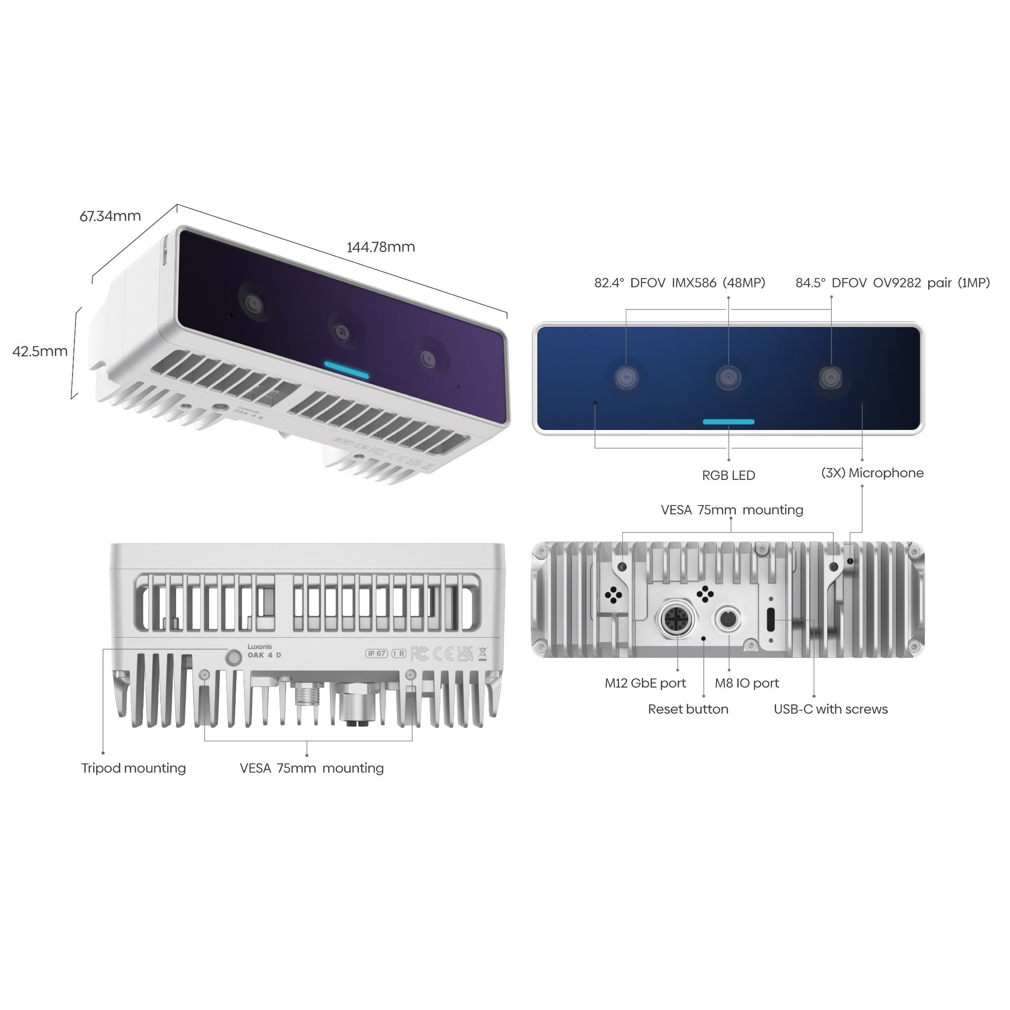

深度感知
OAK 4 D有一个7.5CM的基线，即左相机至右相机之间的距离。最小和最大的深度感知距离主要由相机FOV，分辨率和基线决定。

— 理想深度区间：70CM ~ 12M
— 最小深度（Min Z): ≈ 20CM ，400P & 拓展视差（Extended）模式 ；
≈ 35CM， 400P 或 800P，拓展视差（Extended）模式 ；
≈ 70CM， 800P；

4M内：低于2%绝对精度
4M ~ 7M：低于4%绝对精度
7M ~ 10M：低于6%绝对精度

RVC4（Robotics Vision Core 4）

RVC4简介
RVC4 （Robotics Vision Core 4) 是OAK 4 系列相机标配的板载边缘AI处理核心。

- Octa-core ARM CPU 运行Linux (Kernel 5.15)
- AI：48 TOPS [INT8], 12TOPS [FP16]
- 计算机视觉：立体深度, 畸变矫正, 特征检测, 描述匹配, 模板匹配
- ISP：支持5相机流，硬件宽动态 HDR，EIS电子防抖，3A (自动曝光，自动白平衡，自动对焦) ，最高3*8K @ 30 FPS
- 编码：支持4K @ 240 FPS 解码，4K @ 120 FPS编码 （H.264，H.265），解码也支持VP9 ，AV1

RVC4 计算机视觉引擎
RVC4 ISP（Image Signal Processor）
- 5个并发相机流
- 高吞吐量：高达3*8K @ 30FPS，或1*108MP@ 30FPS
- 3A 支持（自动曝光，自动白平衡，自动对焦）
- 支持18 bpp （bits per pixel）
- 低功耗相机模式（专用低功耗岛），up to 10FPS @ VGA分辨率 + 专用于图像处理的低功耗NPU（神经处理单元，Neural Processing Unit）
- 硬件HDR：交错HDR，数字重叠、非重叠
- 图像稳定：EIS电子防抖 + 良好的低光性能

AI 性能

RVC4 NN 模型 Benchmark（峰值表现）

模型名称 | 模型尺寸 | FPS | 任务
YoloV5m | 640*640 | 280 | 目标检测
YoloV6n | 512*288 | 2340 | 目标检测
YoloV7-W6 | 640*640 | 162 | 目标检测
ResNet-50 | 224*224 | 943 | 分类
ViT-Tiny | 224*224 | 650 | 分类
BiSeNetv1-MBNV2 | 512*228 | 647 | 语义分割
eWaSR | 512*384 | 309 | 语义分割

RVC4 AI 功耗
RVC4的高性能AI芯片组在支持用户自定义配置的同时，亦考虑了节能设计。AI 系统在运行时可以在不同的功率水平（FPS速度）下运行，这会影响AI性能，下表显示了不同的模型在不同的FPS下运行所需功耗。

模型名 | 低FPS | 中FPS | 高FPS | 最高
BiSeNet-MBNV2 (512x288) | 80 [0.67 W] | 133 [1.04 W] | 391 [3.02 W] | 647 [5 W]
eWaSR ResNet18 (512x384) | 59 [0.79 W] | 106 [1.51 W] | 229 [3.55 W] | 309 [5.25 W]
MobileVit-xxs (224x224) | 104 [0.63 W] | 199 [1 W] | 277 [1.82 W] | 488 [3.27 W]
Repvgg_a2 (224x224) | 181 [1.07 W] | 327 [2.22 W] | 466 [3.75 W] | 1250 [10.4 W]
ResNet101 (224x224) | 115 [1.05 W] | 243 [2.4 W] | 339 [3.57 W] | 718 [8.62 W]
ResNet50-v2-7 (224x224) | 145 [0.96 W] | 260 [1.9 W] | 380 [2.83 W] | 934 [7.65 W]
ViT-Tiny patch16 (224x224) | 124 [0.7 W] | 228 [1.25 W] | 300 [1.88 W] | 615 [4.27 W]
Yolo6N (512x288) | 190 [0.7 W] | 307 [1.1 W] | 702 [3.8 W] | 2340 [7.5 W]
YoloV5M (640x640) | 48 [0.93 W] | 72 [1.75 W] | 212 [6.05 W] | 280 [8.4 W]
YoloV7-W6 (640x640) | 34 [1.05 W] | 60 [2.48 W] | 139 [7.45 W] | 162 [7.85 W]

*数据统计于10秒的AI推理运行期间整个RVC4的功耗测量，因此AI的功耗会由于芯片其余部分（主要是CPU）也在消耗功率而略低。

RVC4 vs Nvidia Jetson Nano (8GB)
Nvidia Jetson 系列是目前较为常见的边缘AI 算力平台之一，我们测试了Nvidia Jetson Nano Orin (8GB,40 TOPS GPU ，6 Core ARM CPU) 与 RVC4 在 INT8 精度和相同图像形状下的对比

模型名 | RVC4 [FPS] | Jetson Orin Nano 8GB [FPS]
InceptionV4, BS1 | 691 | 170
InceptionV4, BS32 | 608 | 358
ResNet50, BS1 | 1369 | 502
ResNet50, BS32 | 1644 | 1191
VGG19, BS1 | 269 | 183
VGG19, BS32 | 560 | 362
Super Resolution, BS1 | 36* | 202
SSD MobileNet V1, BS1 | 1910 | 920
SSD MobileNet V1, BS32 | 2688 | 2260
UNet Segmentation, BS1 | 323 | 142
YoloV3 Tiny, BS1 | 1342 | 563

查看Jetson Family Benchmarks（底部），Nvidia 提到了BS32型模型的FPS（批量为32，因此一次推理32张图像）。根据我们自己的测试，这些数字是真实的，但是，它们的BS1模型（批量大小1，单幅图像）的性能比BS32模型差约2倍。如果用户想要实时性能（而不是+1秒延迟），需要使用BS1模型。

*另：由于RVC4的整体SoC是全新的，模型优化工作仍在更新中，未来将添加额外的层（Layers）在加速模块上进行处理。对于超分辨率模型，在CPU上处理了几层，这就是RVC4性能在超分辨率模型上表现暂时较弱的原因。

RVC4 vs Nvidia Jetson Nano (8GB) 功耗对比
我们在最大性能表现下测量统计了两款产品的功耗，Orin Nano的功耗波动很大，因此我们统计了10秒内的平均功耗 （Batch Size = 1的模型，即1张图片）

模型名称 | RVC4 [W] | Jetson Orin Nano 8GB [W]
InceptionV4 | 9.1 | 12
ResNet50 | 10.2 | 13
VGG19 | 9.5 | 11
YoloV3 Tiny | 9.9 | 10
YoloV5 M (416x416) | 9.3 | 11

Benchmark总结: 与Jetson Orin Nano 8GB相比，RVC4边缘AI 核心SoC的速度快1.9倍，功耗也降低了15%左右。

硬件下载
模型 | 下载链接
外壳模型step文件 | 联系oakchina.cn获取
电路板模型step文件 | 暂无

使用文档
文档 | 链接
硬件连接 | 查看
快速上手 | 查看
Gitee链接 | 查看
产品要求的DepthAI版本 | 推荐使用最新的DepthAI版本，OAK 4系列最低DepthAI V3起；

注：如发现本文档有任何错误，请将错误信息发送至contact@oakchina.cn。

